Elin träning Sep 2024

### Bollbehandling på stället

2 bollar. 20 st var

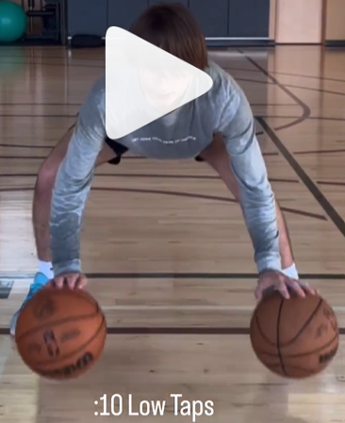 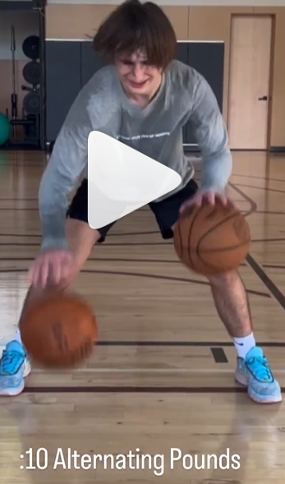 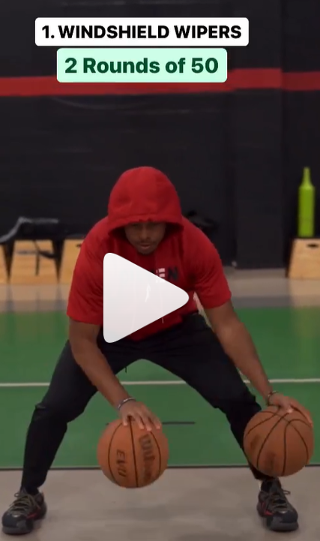 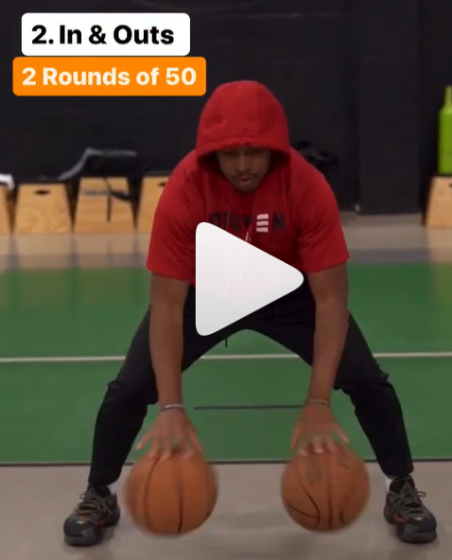 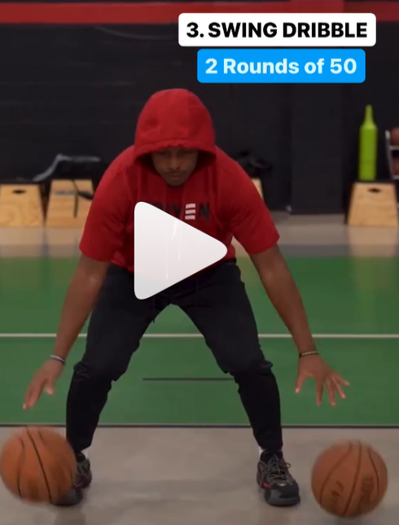 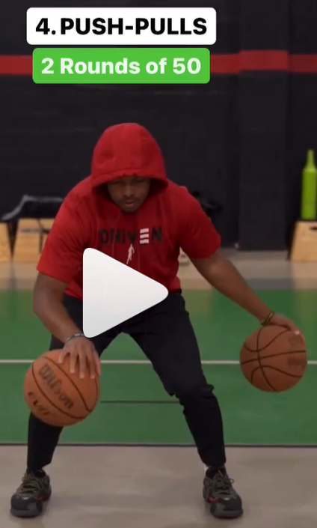

1. Low taps
2. Pounds
3. Alternating Pounds
4. Windshield
5. In and Out
6. Fram o Bak - samtidigt
7. Fram o back - ojämnt

Skopa

1. Skopa bollen bakom ryggen (ej studs)
2. BTB
3. BTL – bara höger hand
4. BTL – Bara vänster hand
5. Skopa runt kroppen: Höger – Vänster - Varannan

[Höger - Vänster](https://www.instagram.com/reel/C_vM9bRSpLk/?igsh=MndwOWI1OXIwd3F0)

1. Enhands skopa framför dig med studsen rakt framför fötterna. Varannan gång hög studs och varannan gång låg under knäna.
2. Over the top - narrow (simulera över 2 koner).
3. Over the top wide (simulera att studsarna tas direkt framför dina fötter (stå bredbent)
4. 1 hand bakom ryggen o fram mellan benen – skopa bollen runt dig
5. Fram o tillbaka mellan benen med 1 hand.
6. 1 hand: två Pounds framför dig och sedan tillbaka till fickan.

Bollning med pinne

1. Crossover o handbyte på pinnen
2. BTL o handbyte på pinnen
3. BTB o handbyte på pinnen
4. Inside – out, dvs över o under pinnen utan handbyte
5. Under + handbyte på pinnen sedan dubbla Inside out (utan handbyte på pinnen!).
   1. Höger
   2. Vänster

### Skottövningar

Straffkast

Stå på 1 fot, dippa bollen framför dig i backen, kom upp igen och skjut.

Höger – Vänster fot.

[Skott på stället](https://www.instagram.com/reel/CwuK835t3LG/)

Stå rakt framför korgen mellan smiley o straffkast. 1 boll mellan benen,

1. Rulla bollen från knät till skott
2. Höft-panna-Höft-Skott
3. Bara skotthanden – andra handen följer bredvid bollen men utan att röra bollen

Snurra bollen runt magen – Skott

Stå snett bakom plankan – Skott direkt i korgen

1. **Dubbeldip**, dvs från höft till panna, 2 ggr o sedan skott. Kör på höger resp vänster sida om korg, 10 st på varje sida. Se till att dina händer är isär efter skott
2. **Pounds**. 3 studs st på ena handen, sedan skott. Sedan 3 st på andra handen o skott. 2*10 var.
3. **180**. Vänd mot korgen, slå en dribbling i backen o hopp 180 runt o tillbaka – skott. 10 st.

Snabbt skott 1

1. Håll båda bollarna på varandra, stötta den översta bollen med vänster hand
2. Släpp den understa bollen med högra handen så den studsar i golvet
3. Skjut den kvarvarande bollen
4. Fånga den andra bollen efter en studs och skjut den med

Snabbt skott 2

1. Håll bollarna i var sin hand.
2. Kasta upp bollen i vänsterhanden.
3. Tag bollen i högerhanden med båda händerna.
4. ”Studsa upp” den andra bollen igen med bollen du har i båda händer.
5. Skjut första bollen
6. Fånga andra bollen och skjut den med